令和７年８月20日
令和７年度７月に新たに開所する施設について

- 小規模保育事業所は２歳児クラスまでの保育を行う施設です。
- ３歳児クラス以降は、連携先の認可保育所、認定こども園、幼稚園に入所できますが、連携先の施設では保育時間や給食提供日数等が小規模保育事業所の条件とは異なります。事前に連携先についても御確認ください。

１ 施設詳細
名称（運営主体） | みらいにじいろ保育園（一般社団法人未来会）
所在地 | 植木183-1
問い合わせ先 | 0467-81-5772
クラス別定員 | １歳：８人、２歳：８人
保育時間（土曜日） | 保育標準時間 7:00～18:00（7:00～18:00）  保育短時間 8:30～16：30（8:30～16：30）
延長保育時間  （土曜日）※有料 | 保育標準時間 18:00～19:00（18:00～19:00）  保育短時間 7:00～8:30、16:30～19:00(土曜無し)
延長保育料 | 30分500円（月額上限5,000円）
駐車場 | 有（植木小学校横）
連携施設 | 認定こども園鎌倉みどりこども園（２号認定児）、玉縄幼稚園（２号認定児）

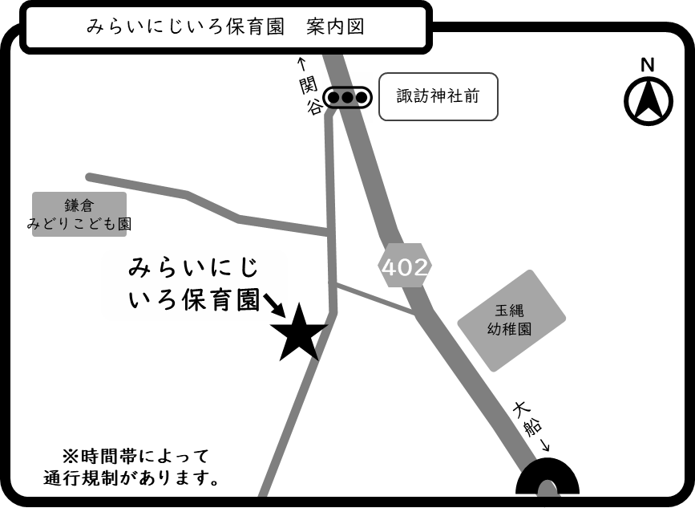

２ 新たに開所する施設の入所申込方法等
（１）入所申込方法
ア 既に入所保留となった方が申し込みを行う場合
「保育所等入所申込変更届」を提出してください。
（追加希望する施設を含めて希望する施設すべてを記載してください）
イ 新たに入所申込を行う場合
希望月の申込締切日までに、新たに入所申込を行ってください。

（２）申込期間
受付窓口 鎌倉市役所本庁舎１階 保育課（31番窓口）
窓口受付期間 午前８時半～午後５時 ※土日祝はお休みです。
市内在住の方は、e-kanagawa電子申請でも申込可能です。
市外在住の方は、原則お住まいの自治体へお申し込みください。

※申込方法の詳細は令和７年度鎌倉市保育所等の入所申込みのしおりをご覧ください。

